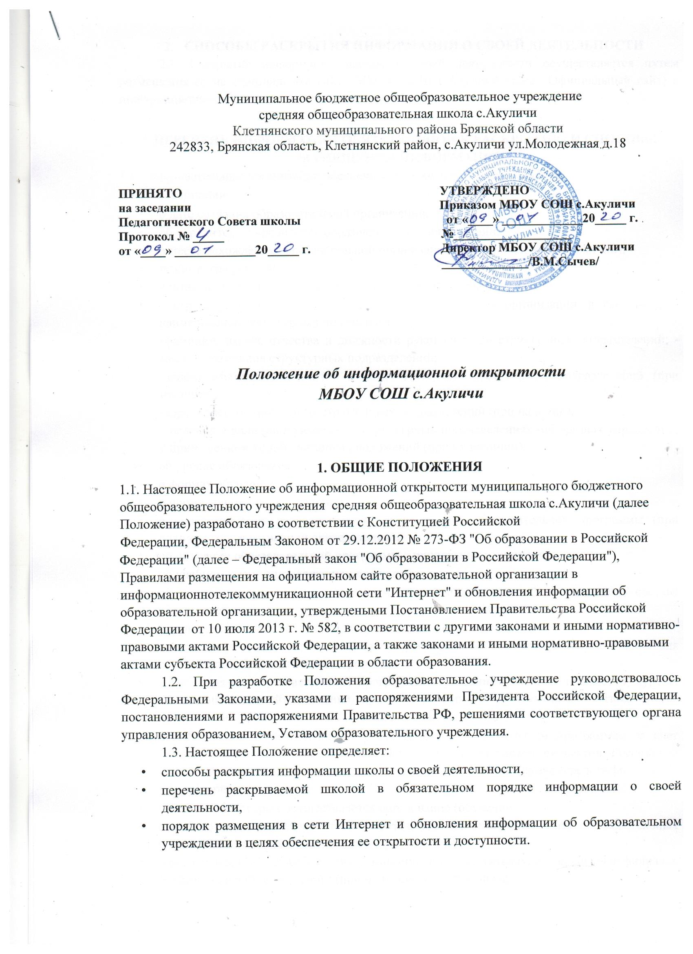

2.СПОСОБЫ РАСКРЫТИЯ ИНФОРМАЦИИ О СВОЕЙ ДЕЯТЕЛЬНОСТИ
2.1. Раскрытие информации школы о своей деятельности осуществляется путем размещения ее на официальном сайте МБОУ СОШ с.Акуличи(далее –Официальный сайт) в информационно-телекоммуникационной сети «Интернет».

3. ПЕРЕЧЕНЬ ИНФОРМАЦИИ ОБЯЗАТЕЛЬНОЙ К РАСКРЫТИЮ И СПОСОБЫ

РАЗМЕЩЕНИЯ ИНФОРМАЦИИ
3.1. Образовательные организации обеспечивают открытость и доступность:
3.1.1. информации:
- о дате создания образовательной организации,
- об учредителе, учредителях образовательной организации,
- о месте нахождения образовательной организации и ее филиалов (при наличии),
- режиме, графике работы,
- контактных телефонах и об адресах электронной почты;
- о структуре и об органах управления образовательной организации, в том числе: -наименование структурных подразделений;
-фамилии, имена, отчества и должности руководителей структурных подразделений; -места нахождения структурных подразделений;
-адреса официальных сайтов в сети "Интернет" структурных подразделений (при наличии);
-адреса электронной почты структурных подразделений (при наличии);
-сведения о наличии положений о структурных подразделениях (об органах управления) с приложением копий указанных положений (при их наличии);
- об уровне образования;
- о формах обучения;
- о нормативном сроке обучения;
- о сроке действия государственной аккредитации образовательной программы (при наличии государственной аккредитации);
- об описании образовательной программы с приложением ее копии;
- об учебном плане с приложением его копии;
- об аннотации к рабочим программам дисциплин (по каждой дисциплине в составе образовательной программы) с приложением их копий (при наличии);
- о календарном учебном графике с приложением его копии;
- о методических и об иных документах, разработанных образовательной организацией для обеспечения образовательного процесса;
- о реализуемых образовательных программах с указанием учебных предметов, курсов, дисциплин (модулей), практики, предусмотренных соответствующей образовательной программой;
- о численности обучающихся по реализуемым образовательным программам за счет бюджетных ассигнований федерального бюджета, бюджетов субъектов Российской Федерации, местных бюджетов и по договорам об образовании за счет средств физических и (или) юридических лиц;
- о языках, на которых осуществляется образование (обучение);
- о федеральных государственных образовательных стандартах и об образовательных стандартах с приложением их копий (при наличии);
- о руководителе образовательной организации, его заместителях, руководителях филиалов образовательной организации (при их наличии), в том числе:
- фамилия, имя, отчество (при наличии) руководителя, его заместителей;
- должность руководителя, его заместителей; контактные телефоны; адрес электронной почты;
- о персональном составе педагогических работников с указанием уровня образования, квалификации и опыта работы, в том числе: -фамилия, имя, отчество (при наличии) работника;
-занимаемая должность (должности);
-преподаваемые дисциплины;
-ученая степень (при наличии);
-ученое звание (при наличии);
-наименование направления подготовки и (или) специальности;
-данные о повышении квалификации и (или) профессиональной переподготовке (при наличии);
-общий стаж работы;
-стаж работы по специальности;
- о материально-техническом обеспечении образовательной деятельности, в том числе сведения:
-о наличии оборудованных учебных кабинетов, объектов для проведения практических
занятий, библиотек, объектов спорта, средств обучения и воспитания,
-об условиях питания и охраны здоровья обучающихся,
-о доступе к информационным системам и информационно-телекоммуникационным сетям,
-об электронных образовательных ресурсах, к которым обеспечивается доступ обучающихся;
- о количестве вакантных мест для приема (перевода) по каждой образовательной программе,
- о наличии и условиях предоставления обучающимся стипендий, мер социальной поддержки;
- о наличии общежития, интерната, количестве жилых помещений в общежитии, интернате для иногородних обучающихся, формировании платы за проживание в общежитии;
- об объеме образовательной деятельности, финансовое обеспечение которой осуществляется за счет бюджетных ассигнований федерального бюджета, бюджетов субъектов Российской Федерации, местных бюджетов, по договорам об образовании за счет средств физических и (или) юридических лиц;
- о поступлении финансовых и материальных средств и об их расходовании по итогам финансового года;
- о трудоустройстве выпускников;
3.1.2. копии:
- устава образовательной организации;
- лицензии на осуществление образовательной деятельности (с приложениями);
- свидетельства о государственной аккредитации (с приложениями);
- плана финансово-хозяйственной деятельности образовательной организации, утвержденного в установленном законодательством Российской Федерации порядке, или бюджетной сметы образовательной организации;
- локальных нормативных актов, предусмотренных частью 2 статьи 30 Федерального закона "Об образовании в Российской Федерации", правил внутреннего распорядка обучающихся, правил внутреннего трудового распорядка и коллективного договора;
3.2.3. отчет о результатах самообследования;
3.2.4. документ о порядке оказания платных образовательных услуг, в том числе образец договора об оказании платных образовательных услуг, документ об утверждении стоимости обучения по каждой образовательной программе;
3.2.5. предписания органов, осуществляющих государственный контроль (надзор) в сфере образования, отчеты об исполнении таких предписаний;
3.2.6.иную информацию, которая размещается, опубликовывается по решению образовательной организации и (или) размещение, опубликование которой являются обязательными в соответствии с законодательством Российской Федерации.
- Образовательные организации, реализующие общеобразовательные программы, дополнительно к информации, предусмотренной пунктом 3 настоящих Правил, указывают наименование образовательной программы.
- Образовательная организация обновляет сведения, указанные в пунктах 3 - 4 настоящих Правил, не позднее 10 рабочих дней после их изменений.
- Пользователю официального сайта предоставляется наглядная информация о структуре официального сайта, включающая в себя ссылку на официальный сайт Министерства образования и науки Российской Федерации в сети "Интернет".
- При размещении информации на официальном сайте школы обеспечивается соблюдение требований законодательства Российской Федерации о персональных данных.
- Технологические и программные средства, которые используются для функционирования официального сайта в сети Интернет, должны обеспечивать:
а) доступ пользователей для ознакомления с размещенной на сайте информацией на
основе свободного и общедоступного программного обеспечения;
б) защиту информации от уничтожения, модификации и блокирования доступа к ней, а
также от иных неправомерных действий в отношении такой информации;
в) возможность копирования информации на резервный носитель, обеспечивающий ее
восстановление.
- Информация на официальном сайте в сети Интернет размещается на русском языке, может быть размещена на иностранных языках.

